汽水音乐模式选择：
1.多场景模式选择
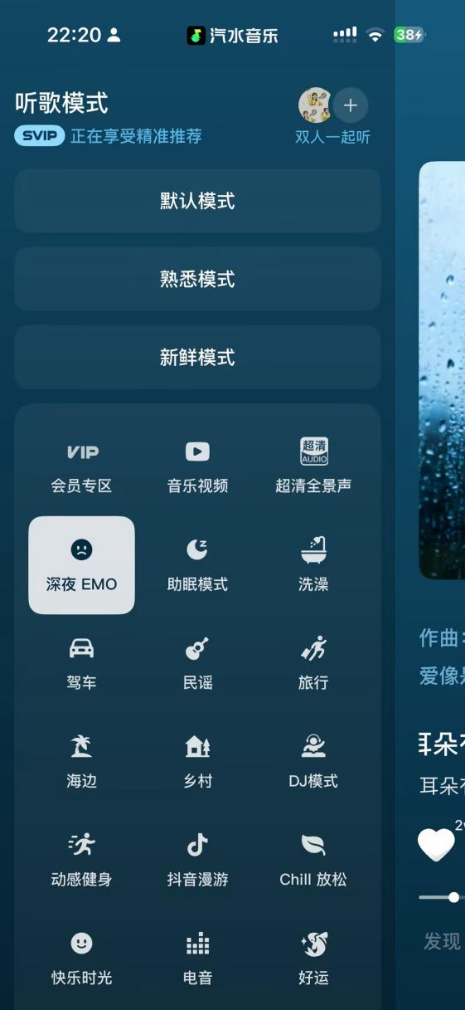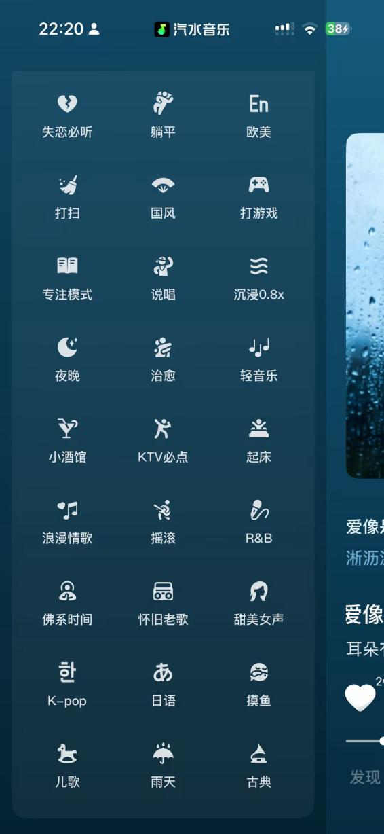

- 汽水音乐浮动小宠物：
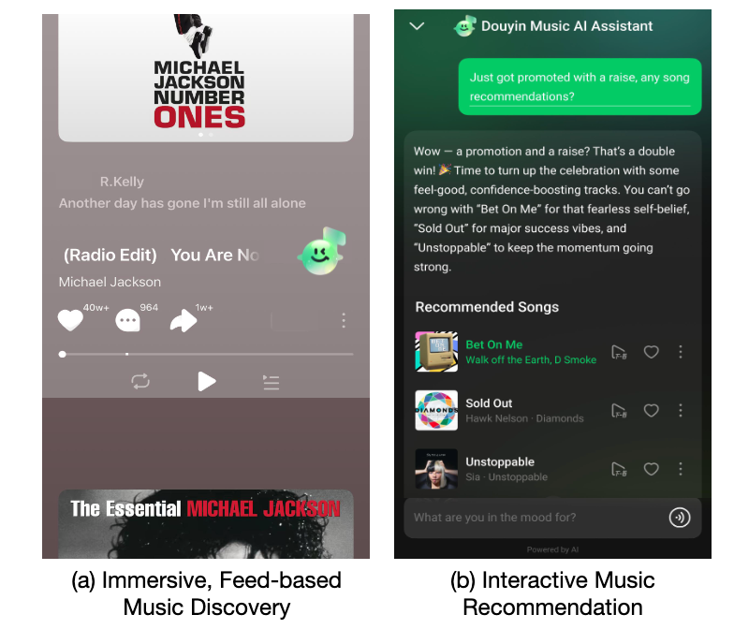
(a) 沉浸式信息流音乐发现模式，用户依托持续推送的推荐内容被动浏览音乐；(b) 交互式音乐推荐模式，支持用户以自然口语化的表述主动提出场景化听歌需求。

- 小宠物可互动，支持表情变化（缺点：互动性弱，看起来只是AI搜歌助手的快捷入口）
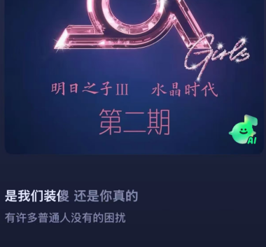
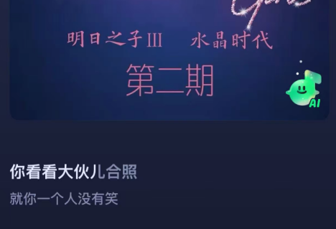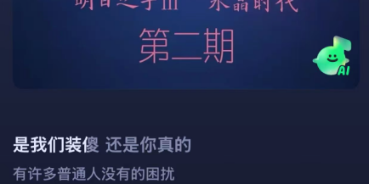

- 点击小宠物跳转到 Assistance：AI 音乐发现（MuChator 5月发布论文，验证了可提升用户月活 ）

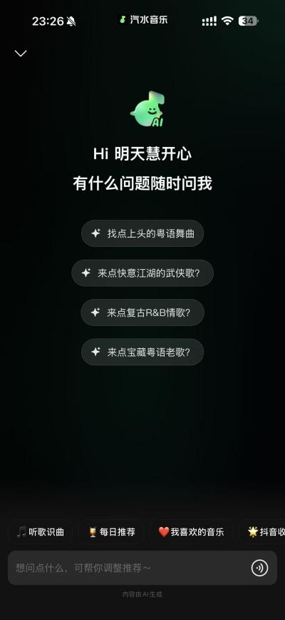

Q音乐--
1.AI陪伴人物选择
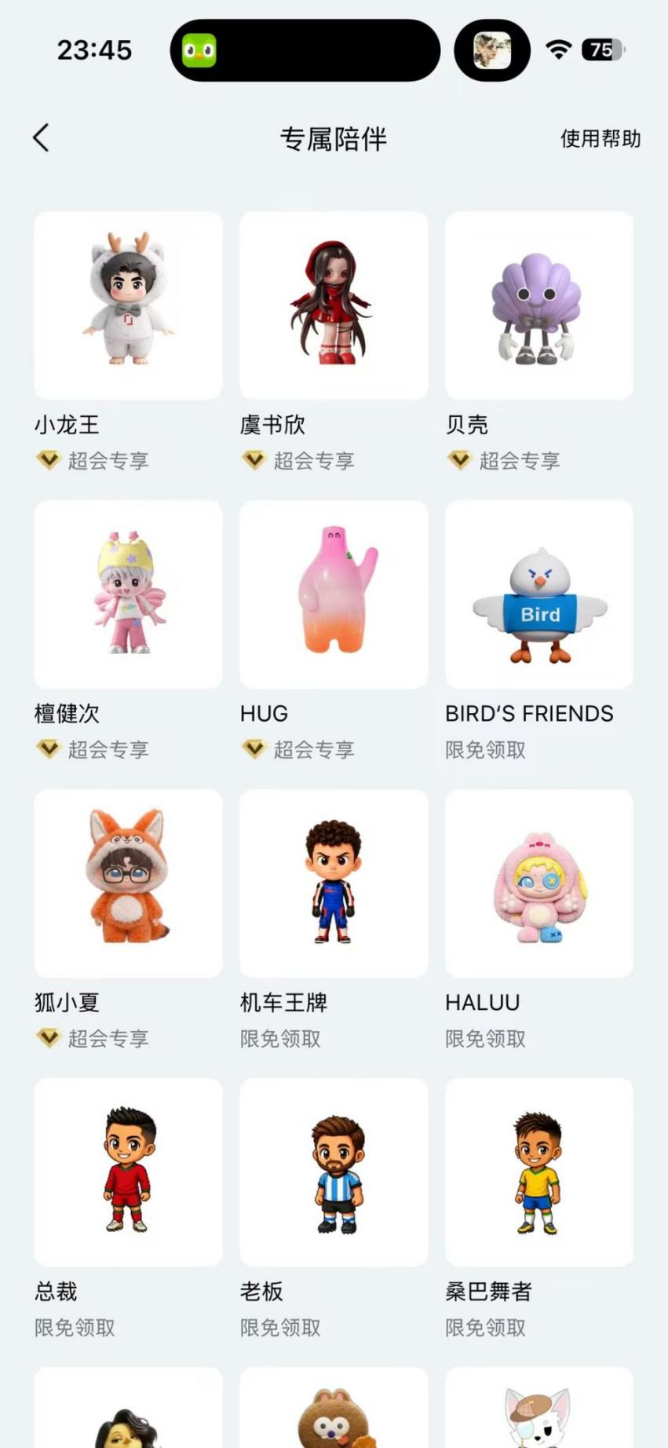

Q音乐-AI陪伴人物动作：
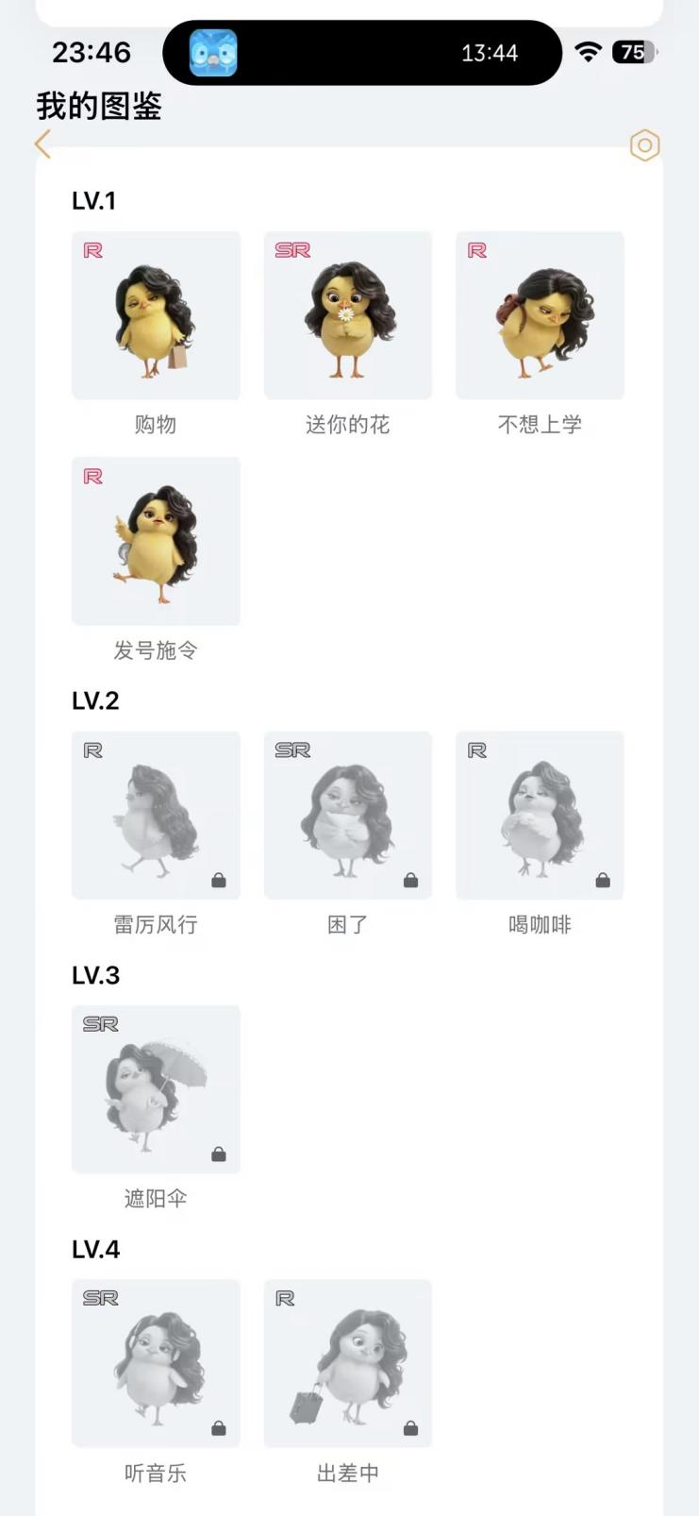
Q音乐-音乐：缺点，固定位（不可玩，不可交互，不可移动）
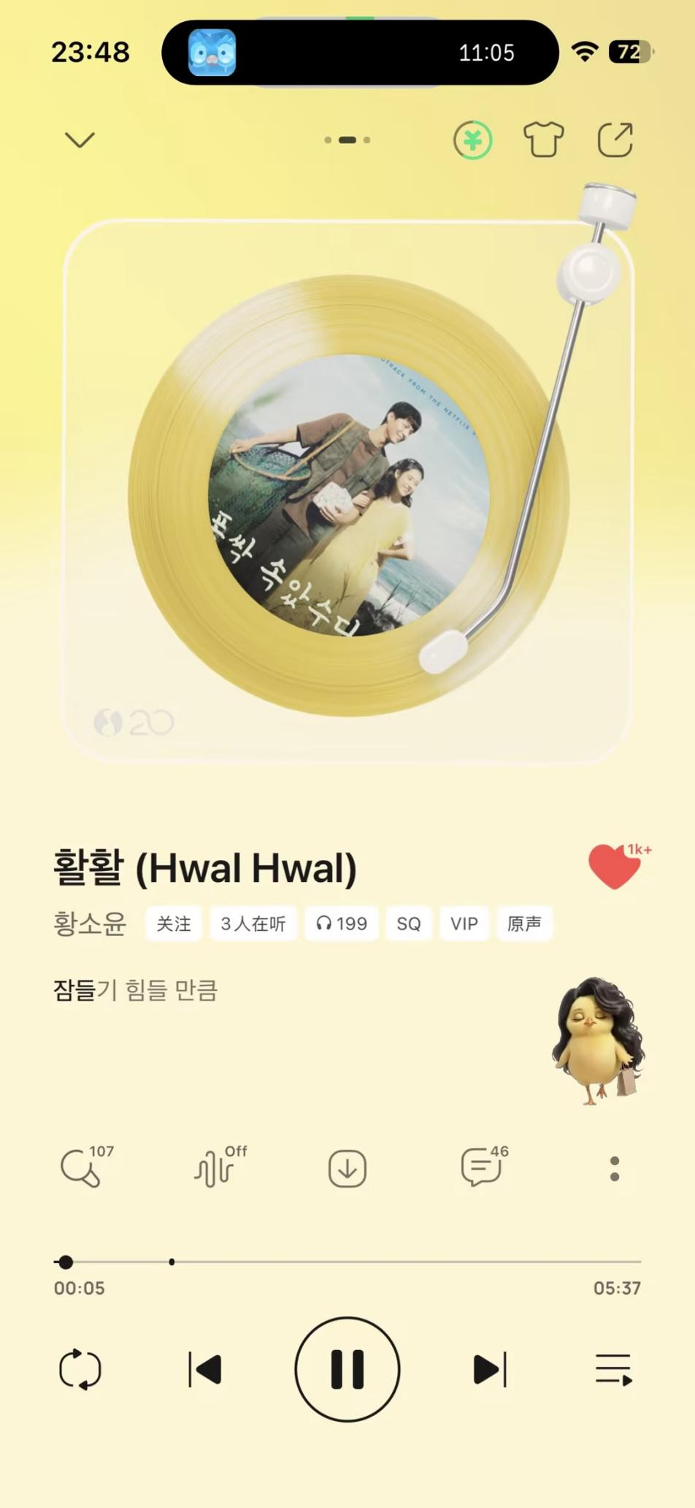
Q音乐-背景玩法：

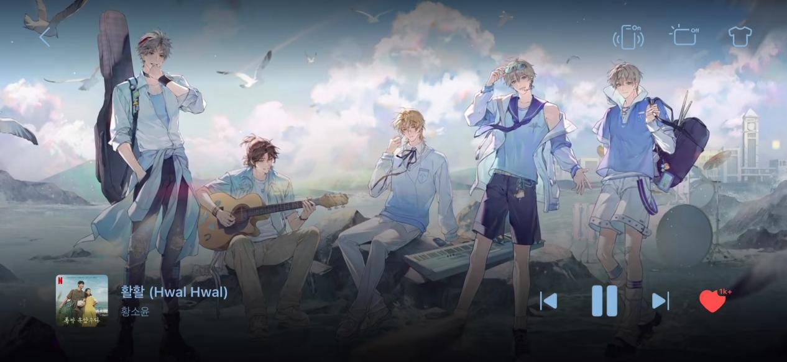

网易云：播放页，缺点也是宠物只会在固定的动作中切换，
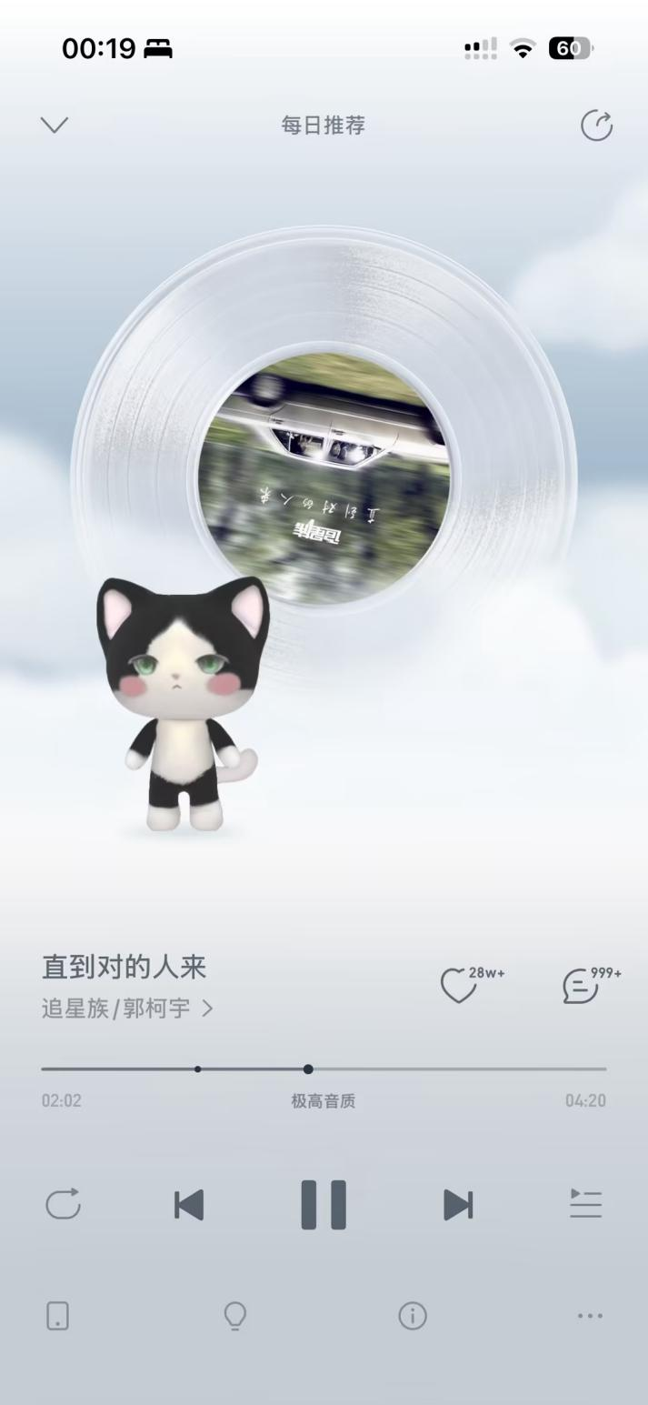
2.支持自定义生成宠物形象：
